CERTIFICADO DE CURSO

El siguiente diploma se ha concedido a:

**Miguel Ángel Cabanillas Silva**

por completar satisfactoriamente en la Plataforma de ASUMA el curso:

**CORRRESPONDENCIAS ESCOLARES**

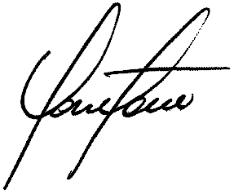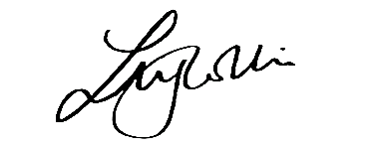

M.Cabello Grupo 5

DIRECTORA DE APyS DIRECTOR DE ASUMA